Ardiansyah Maulana Putra – 1301164079 (Merevisi : No 2,3,4,5 Dan Runing Program)

Muh Imam Asyhari – 1301170014 (Merevisi : No 1)

Tiara Iva Majoli (Tidak Mengerjakan)

Tutorial

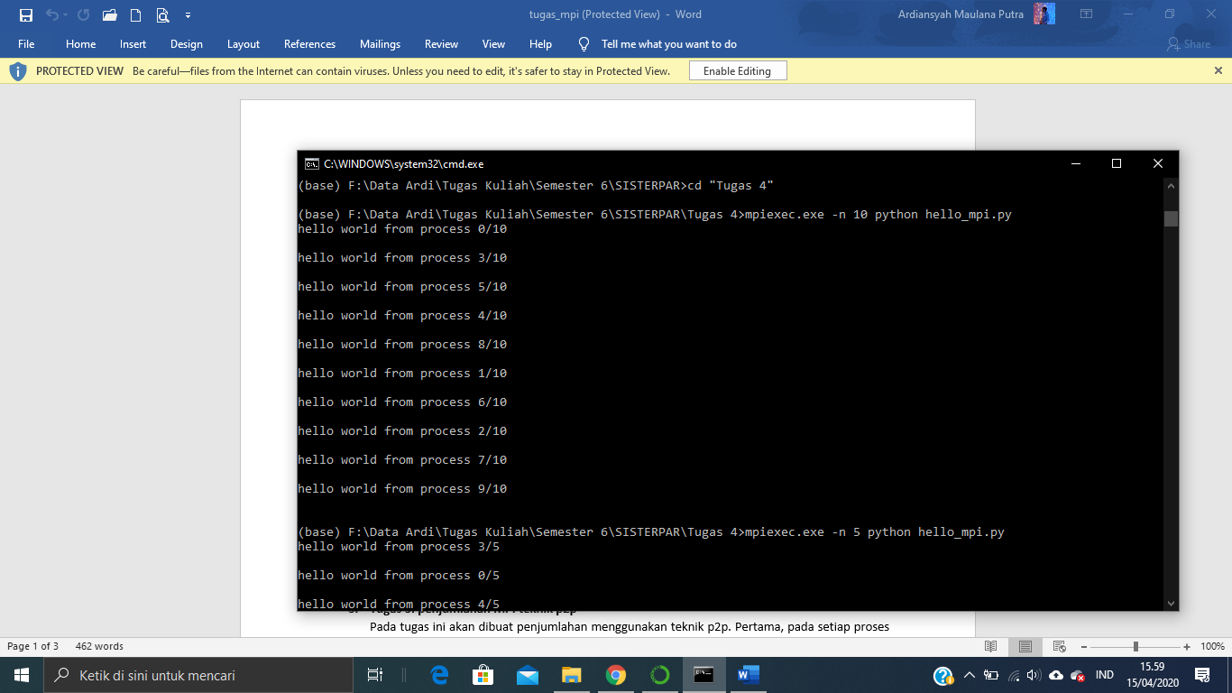

1.1. mpi_p2p_terbesar

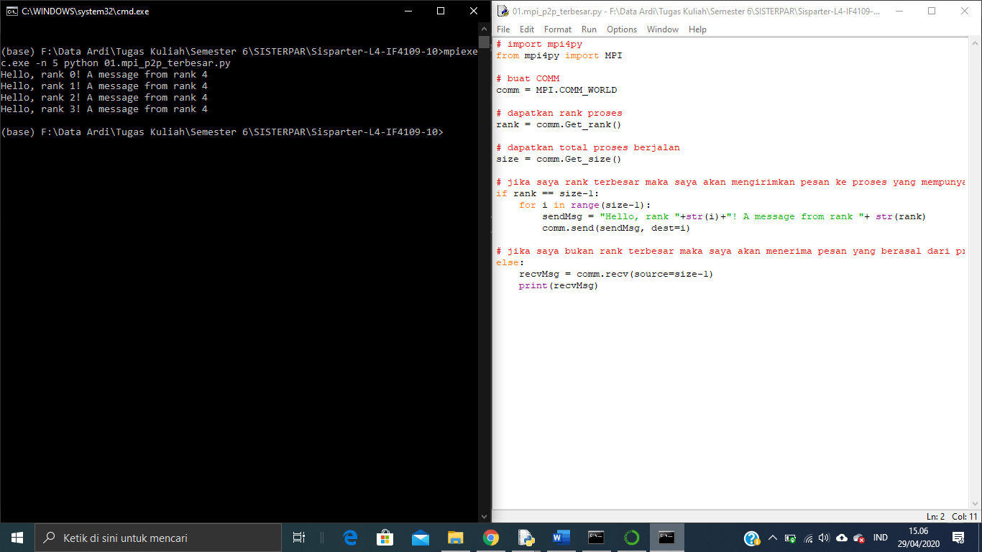

1.2. mpi_p2p_terkecil

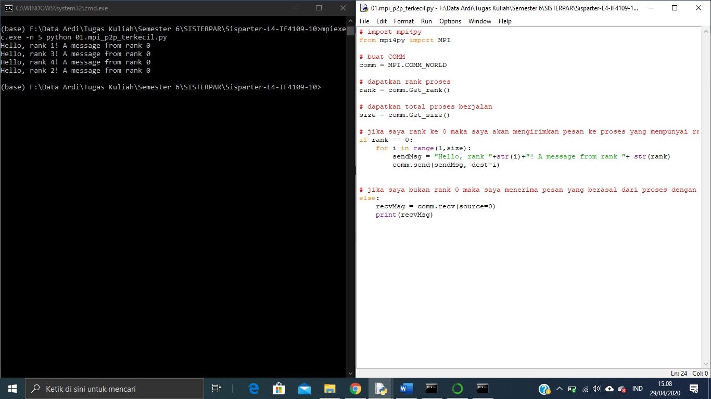

2. bcast_mpi

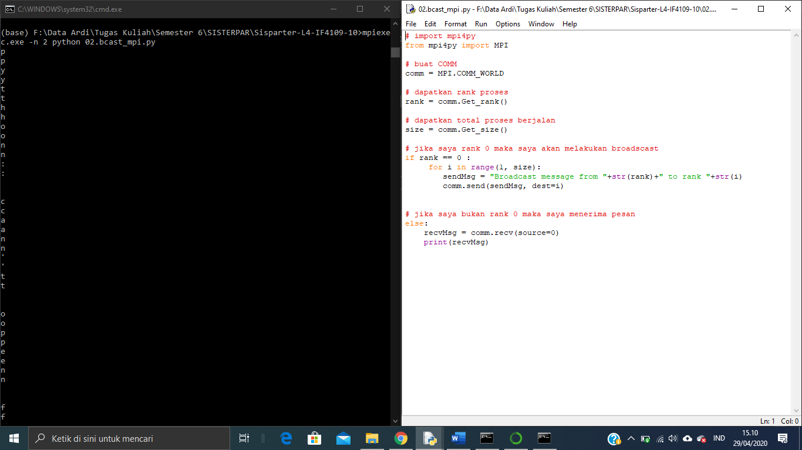

3. sum_p2p

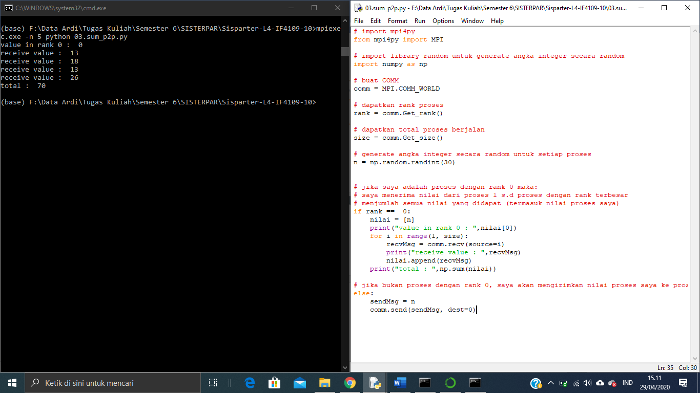

4. sum_reduce

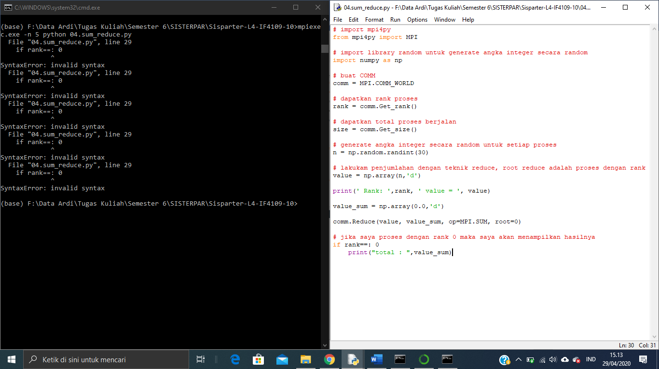

5.1 mpi_pi (Masih Ada Error)

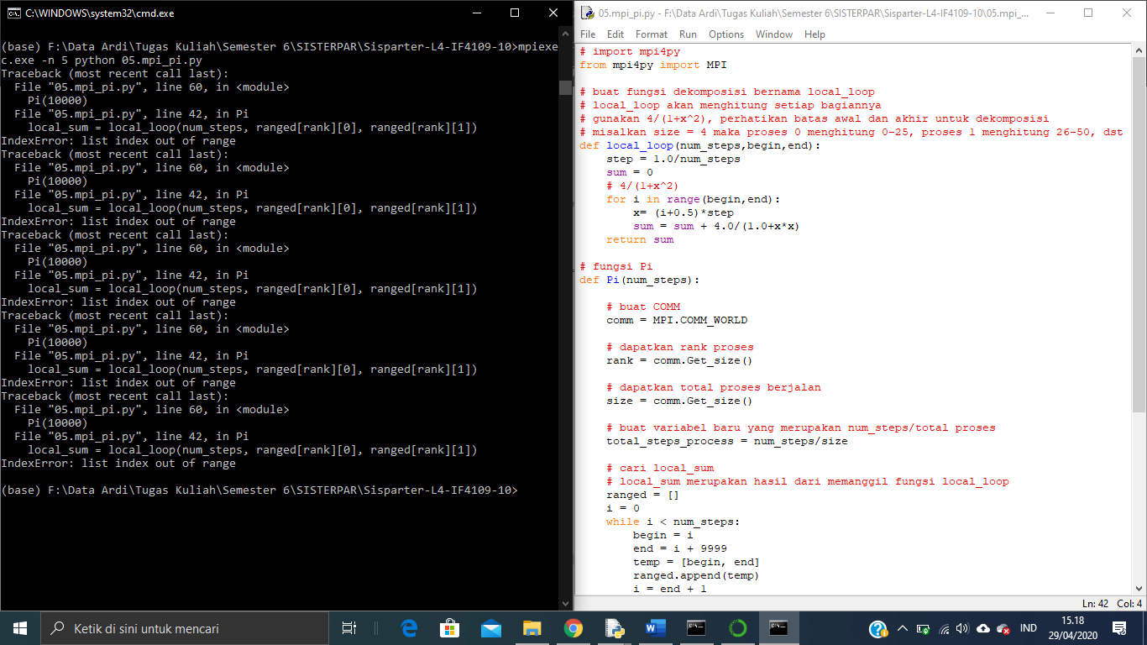

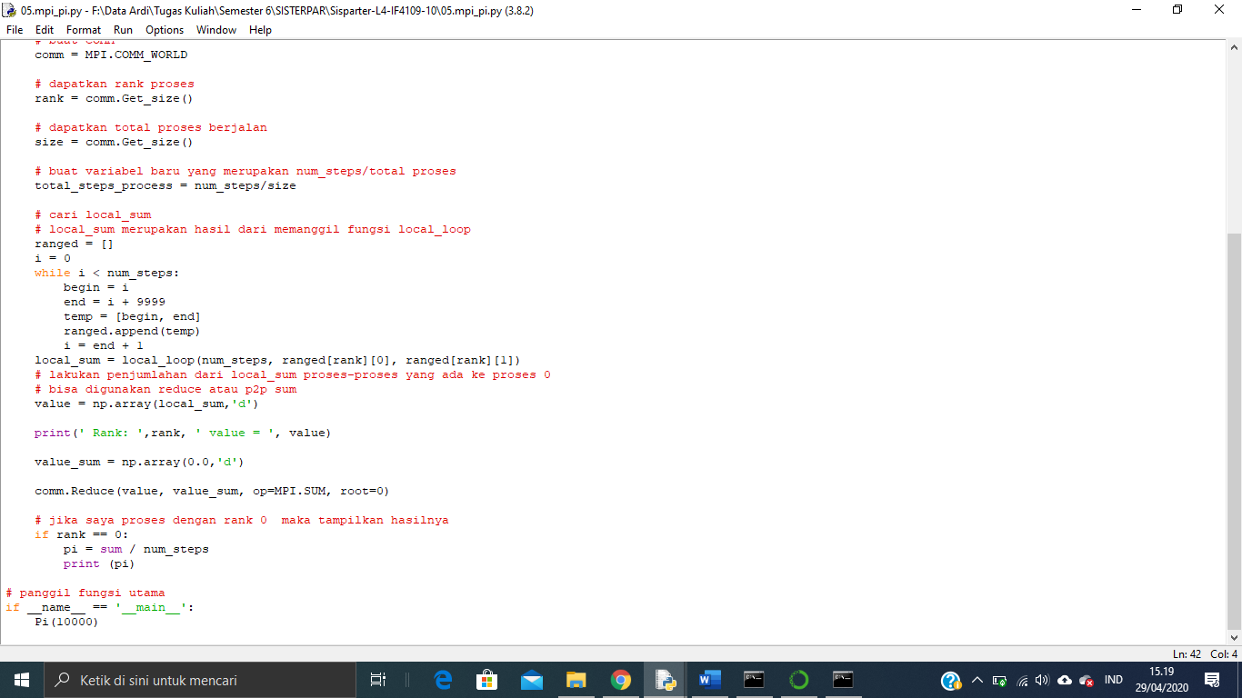

5.2. serial_pi

